Guía: Encuentro N° 1
(Para hacer en Casa)

“Nuestro primer encuentro.”

Sugerencias:
- Buscar un lugar y un momento para hacer la Catequesis Familiar (apagar TV, no estar atentos al celular, buscar un lugar cómodo para sentarnos, mirarnos y poder charlar).
- Ambientar el lugar con una vela, imágenes o un pesebre (lo que tengamos).
- Buscar todo lo necesario para realizar nuestro encuentro en Familia: Cuaderno (50hojas tapa dura-que será utilizado durante todo el año) lápices de colores, biblia y el libro de los Padres 1.

- Inicio de la CATEQUESIS FAMILIAR
* Señal de la cruz.
* Hacemos una Oración (Padre Nuestro – Ave María – Ángel de la Guarda – otra).

- Dialogo con mi hijo/a:
*Comenzamos a participar de las reuniones de Catequesis, que son encuentros donde aprendemos y conocemos más de Dios. Podemos comentar cuantos padres había y como nos sentimos.
*En estos encuentros, con otros papás, charlamos sobre la fe, la confianza y esperanza que tenemos que tener en Dios y cuanto él nos ama.
*Leímos la biblia que es la Palabra de Dios, un amigo que nos habla a través de mensajes.

- Iluminación: (prendemos la velita)
*Leemos: Mateo 18, 19-20
*Preguntamos a nuestros hijos que decía la lectura (si no hay respuesta no preocuparse).
*Conversar sobre el texto Bíblico:
- Jesús dice que donde hay dos o tres personas reunidas él está presente.
- Jesús es un amigo que siempre está, en todo momento.
- Podemos hablar con Jesús, el nos escucha y no nos abandona.

- Para realizar en el Cuaderno: ¡Querida familia es momento de utilizar la creatividad!
Sugerencias: Escribir la Fecha, N° de Encuentro y Título.
Actividades:
- *Realizar un dibujo con los integrantes de la familia y donde esté Jesús presente.
- *Escribir los nombres de los integrantes de la Familia y de Jesús. (Identificando a cada uno).
4) Cierre
*Esperamos junto a nuestros hijos/as, que termine el dibujo de la familia.
*Al finalizar el dibujo, hacemos una oración e invitamos a nuestros hijos/as a que también lo hagan. (Dando gracias, haciendo algún pedido
Fin.

Guía: Encuentro N° 2
(Para hacer en Casa)

“Jesús, nuestro amigo, experimenta tentaciones.”

- Inicio de la CATEQUESIS FAMILIAR
* Señal de la cruz.
* Hacemos una Oración (Padre Nuestro – Ave María – Ángel de la Guarda – otra).

- Dialogo con mi hijo/a:
*Muchas veces no tenemos ganas de hacer algunas cosas que son buenas para nosotros y los demás.
*Preguntamos a nuestro hijo/a:
¿Siempre vamos con ganas a la escuela?
¿Colaboramos con muchas ganas en las tareas de la casa, juntar los juguetes, mantener el orden?
*Como adultos, comentamos, que muchas veces dejamos de hacer algunas cosas por otras. (Dar ejemplos simples)

- Iluminación: (prendemos la velita)
*Leemos: Mateo 4, 1-11
*Preguntamos a nuestros hijos que recuerdan de la lectura (si no hay respuesta no preocuparse).
*Conversar sobre el texto Bíblico:
- Jesús también como nosotros tuvo tentaciones, es decir hacer una cosa por otro.
- Jesús venció las tentaciones, hizo las cosas correctas, las cosas que son agradable a Dios.
- Las tentaciones no son pecados.
- Jesús es nuestro amigo y nos enseña a que dejemos de lado las tentaciones.
- Jesús nos invita a que hablemos más con él (oración), dejemos de hacer algunas cosas que nos gustan para demostrarle su amor (ayuno) y que podamos dar aquellas cosas que no usamos más o dar juguetes libros a otros niños que necesitan más que nosotros (lismona).

- Para realizar en el Cuaderno:
¡Querida familia es momento de utilizar la creatividad!
Sugerencias: Escribir la Fecha, N° de Encuentro y Título.
Actividades:
- Ilustrar 2 (dos) tentaciones que no nos permite acercarnos a conocer a Jesús.
- Realizar una invitación (como la de cumpleaños), donde Jesús nos invita a encontrarnos con él.

4) Cierre
*Al finalizar las tareas en el cuaderno, hacemos una oración e invitamos a nuestros hijos/as a que también lo hagan. (Dando gracias, haciendo algún pedido)
*Rezar (repasar) el Padre Nuestro.

Fin.

Guía: Encuentro N° 3
(Para hacer en Casa)

“Jesús, nuestro amigo, es Dios.”

- Inicio de la CATEQUESIS FAMILIAR
* Señal de la cruz.
* Hacemos una Oración (Padre Nuestro – Ave María – Ángel de la Guarda – otra).

- Dialogo con mi hijo/a:
* Jugamos al gallito ciego, si podemos.
*Preguntamos a nuestro hijo/a:
Si nos tapamos los ojos o se corta la luz ¿Qué sentimos?

- Iluminación: (prendemos la velita)
*Leemos: Mateo 28, 1-8.
*Para recordar bien y compartir con nuestros hijos. (Página 13 del Libro de los Padres).

- Para realizar en el Cuaderno:
¡Querida familia es momento de utilizar la creatividad!
Sugerencias: Escribir la Fecha, N° de Encuentro y Título.
Actividades:
- Ilustrar una cruz donde Jesús está vivo y nos ama.
Ejemplo:


- Escribir una oración (un adulto) agradeciendo a “Jesús nuestro Pastor” por cuidarnos y por el gran amor que nos tiene. Oración que podemos repetir durante la semana.
5. Cierre
*Al finalizar las tareas en el cuaderno, hacemos una oración e invitamos a nuestros hijos/as a que también lo hagan. (Dando gracias, haciendo algún pedido)
*Rezar (repasar) el Credo.

Fin.

Guía: Encuentro N° 4
(Para hacer en Casa)

“Jesús, nuestro amigo, se aparece a sus amigos y come con ellos.”

- Inicio de la CATEQUESIS FAMILIAR
* Señal de la cruz.
* Hacemos una Oración (Padre Nuestro – Ave María – Ángel de la Guarda – otra).

- Dialogo con mi hijo/a:
* Leemos “Huellas en la Arena”.
*Contamos a nuestro hijo/a: cuando nos sentimos acompañados por Dios.

- Iluminación: (prendemos la velita)
*Leemos: Juan 21, 1-14.
*Para recordar bien y compartir con nuestros hijos. (Página 17 del Libro de los Padres).

- Para realizar en el Cuaderno:
¡Querida familia es momento de utilizar la creatividad!
Sugerencias: Escribir la Fecha, N° de Encuentro y Título.
Actividades:
- Ilustrar con unas Huellas de Pie donde (puede ser de modelo el pié del niño o niña).
Ejemplo:

- En una de las huellas escribir el nombre del Niño o Niña, y en la otra huella escribir “JESUS”.
- Escribir la siguiente oración en el cuaderno (un adulto): “Que podamos descubrirte, Señor, Siempre presente y Cercano”. Para repetirla durante la semana en cada intención o agradecimiento:
4) Cierre
*Al finalizar las tareas en el cuaderno, expresamos nuestras intenciones y agradecimientos a Jesús: Respondiendo: “Que podamos descubrirte, Señor, Siempre presente y Cercano”.
*Cantamos: Pon tus manos. (Libro de Canto N° 69)
Fin.

Guía: Encuentro N° 5
Contenido para padres

“Catequesis Familiar”

- Nos encontramos:
* Conversamos:
- ¿Cuál es el recuerdo más lindo de tu Primera Comunión?
- ¿Hay algún recuerdo desagradable de tu Primera Comunión?
- ¿Qué te motiva para pedir este Sacramento para tus hijos?
- ¿Te gustaría que tus hijos se prepararan a la Primera Comunión de la misma manera que lo hiciste vos?¿Porqué?¿Que nos gustaría?
- ¿A quién crees que le corresponde preocuparse de la formación cristiana de tus hijos?
- ¿Por qué crees que la Iglesia pide la participación directa de los padres en la educación religiosa de los hijos?
- ¿Qué conoces de la Catequesis Familiar?

Leemos:
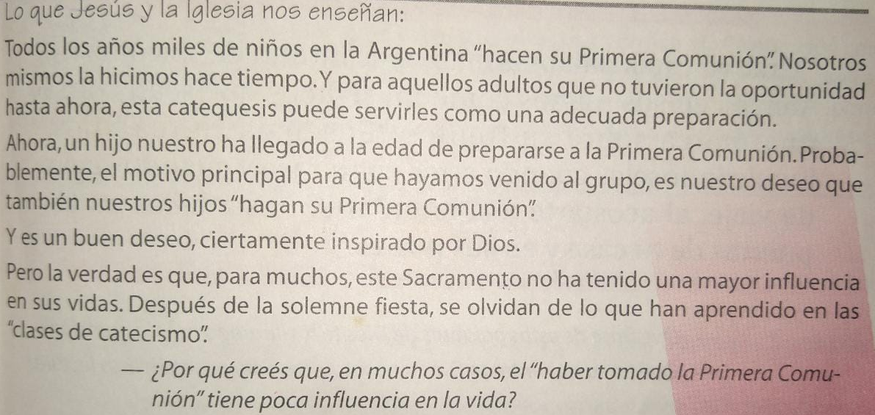

- Nos dejamos iluminar por la Palabra de Dios

*Leemos: Deutoeronomio 11, 18-20
  - ¿Qué frase de estas palabras de Dios te ha llamado más la atención?
  - ¿Qué tarea nos entrega Dios a nosotros los padres, según esta lectura?

- Leemos…. (Las fichas 1-2-3)
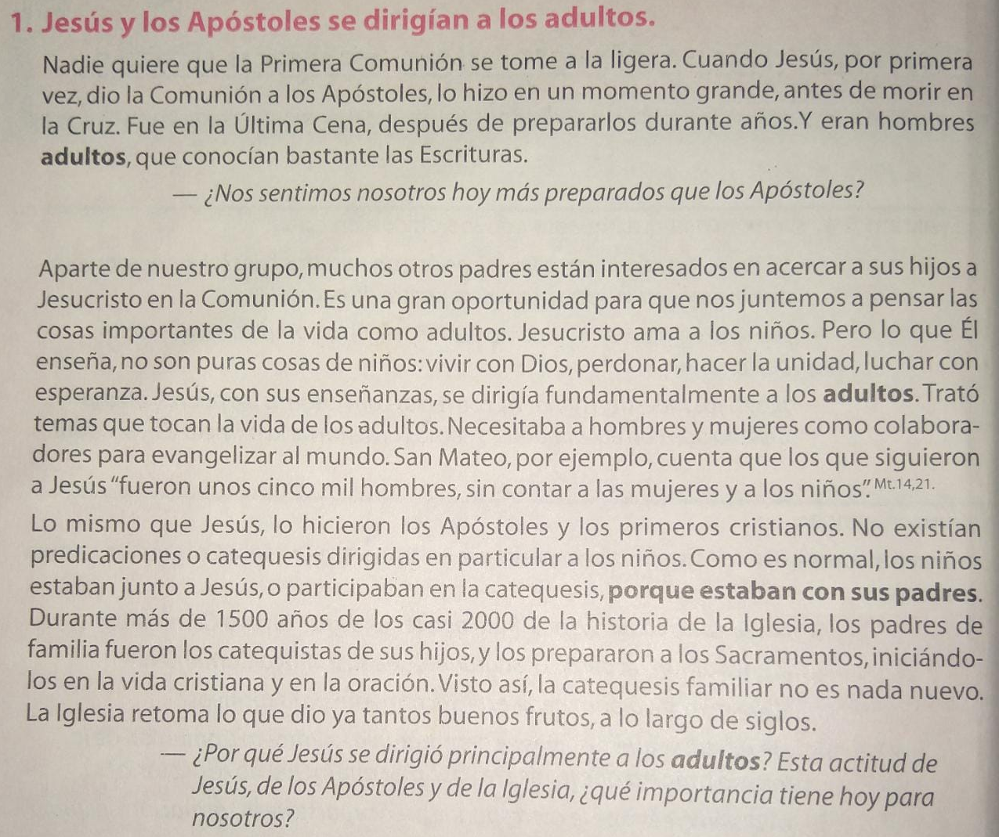

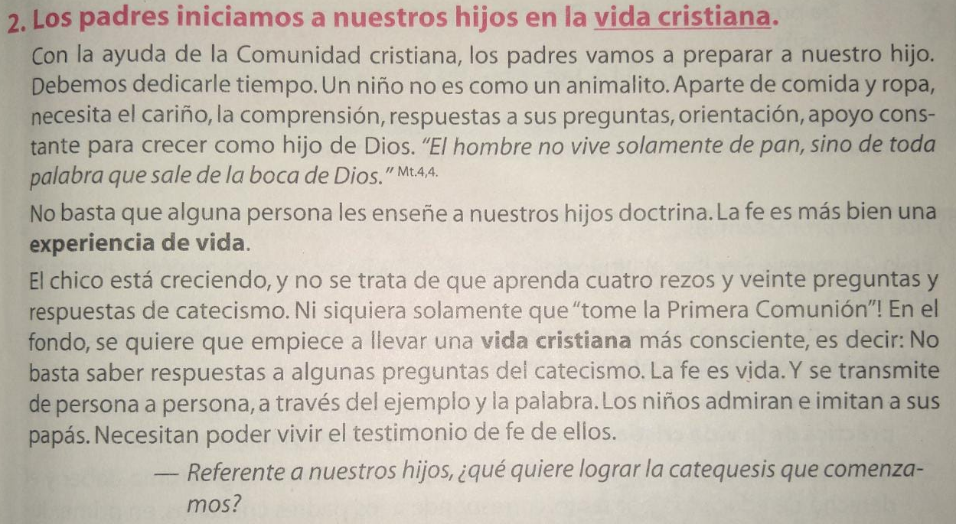

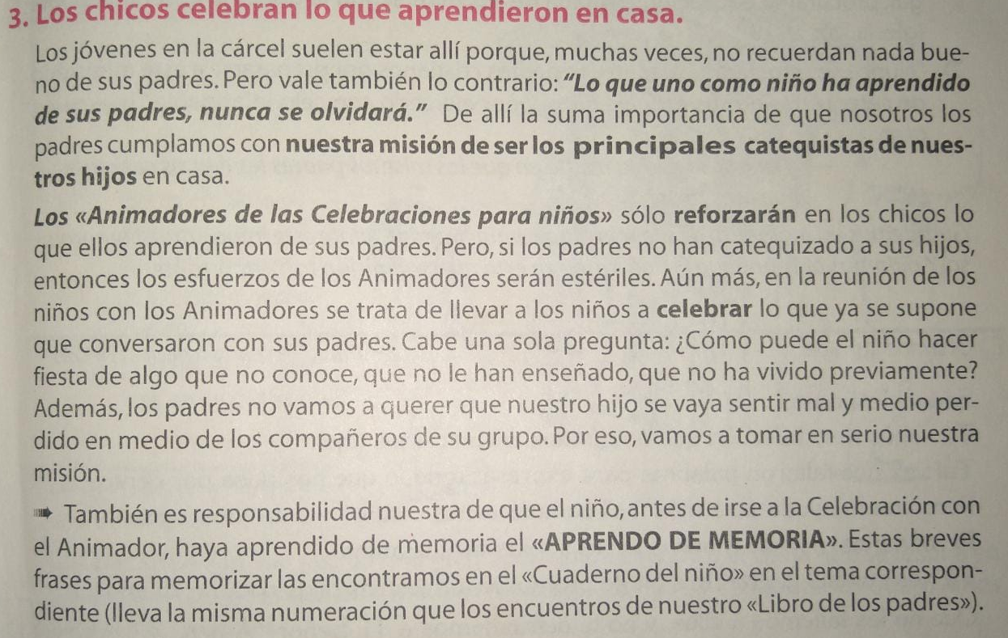

- Para recordar y compartir con nuestros hijos:
- Cada año se preparan miles de niños en la Argentina para hacer su primera Comunión.
- Semana a semana, nosotros te ayudaremos a crecer como cristiano. Somos tus catequistas principales.
- Es importante que aprendas bien la doctrina, completando de la mejor manera posible tu Libro. Pero más importante aún es que aprendas a vivir con Jesús.
- Tu esfuerzo personal es indispensable para que todo resulte provechoso.
- En las Celebraciones van a jugar, cantar, compartir y rezar juntos haciendo fiesta lo que aprendan en la catequesis en casa.

- Compromiso:
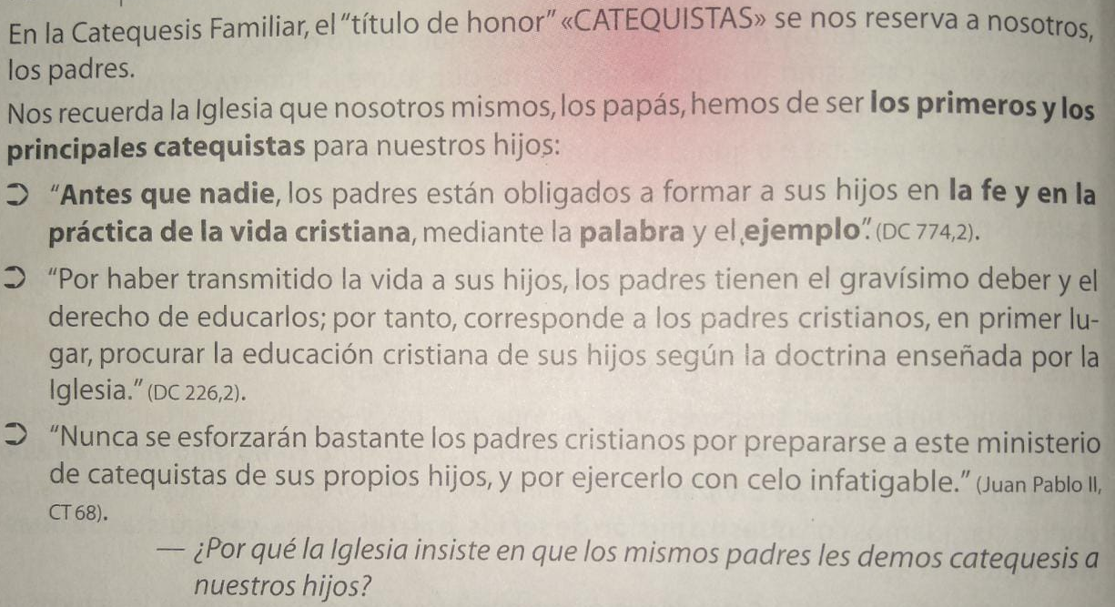
Guía: Encuentro N° 5
(Para hacer en Casa)

“Catequesis Familiar”

- Inicio de la CATEQUESIS FAMILIAR
* Señal de la cruz.
* Hacemos una Oración (Padre Nuestro – Ave María – Ángel de la Guarda – otra).

- Dialogo con mi hijo/a:
*Contamos a nuestro hijo/a el día de nuestra Primera Comunión: que sentimos, como nos preparamos, quienes nos acompañaron, como fue ese día.
*Explicamos que es la “Catequesis Familiar” a nuestros hijos -hijas:
- Es necesario que los padres asistan a los encuentros, para poder transmitir la doctrina.
- Hacer la catequesis familiar es un encuentro entre hijos-hijas y adultos en casa, y hablamos de algún tema importante para conocer más a Dios.
- Los catequistas de los niños y niñas son los padres (adultos).
- Los niños junto a otros niños y sus animadores, participan de la Celebración de lo aprendido y trabajado en casa.
- Cada año se preparan miles de niños en la Argentina para hacer su primera Comunión.
- Nosotros tus padres semana a semana, nosotros te ayudaremos a crecer como cristiano. Somos tus catequistas principales.
- Es importante que aprendas bien la doctrina, completando de la mejor manera posible tu Libro. Pero más importante aún es que aprendas a vivir con Jesús.
- Tu esfuerzo personal es indispensable para que todo resulte provechoso.
- En las Celebraciones van a jugar, cantar, compartir y rezar juntos haciendo fiesta lo que aprendan en la catequesis en casa.

- Iluminación: (prendemos la velita)
*Leemos: Marcos 10, 13-16.
*Para compartir con nuestros hijos:
- Deja que Jesús te de un abrazo, te bendiga, te imponga sus manos, acércate a Él.
- Jesús te llenará de paz, de alegría y tus preocupaciones y sufrimientos serán menos, porque estás con Él.
- Los niños fueron a ver y acercarse a Jesús a través de sus padres, porque ellos confiaban en Él.

- Para realizar en el Cuaderno:
¡Querida familia es momento de utilizar la creatividad!

Sugerencias: Escribir la Fecha, N° de Encuentro y Título.
Actividades:
- Ilustrar la “Catequesis Familiar”, cuando hago catequesis en casa (lugar, quienes están, elementos que utilizan).
- Agregar a la ilustración (del punto 1) una vela prendida: explicar que la luz nos permite ver y no estar en la oscuridad. Dios nos pide ser luz, luz que recibimos en nuestro bautismo a través de un símbolo: la vela.
- Escribir (un adulto) una oración agradeciendo a Jesús por los catequistas que tengo en casa. Oración que podemos repetirla al finalizar mi encuentro de catequesis en casa.

- Cierre
*Al finalizar las tareas en el cuaderno, expresamos nuestras intenciones y agradecimientos a Dios.
*Rezamos un Padre Nuestro.

Fin.

Guía: Quinto Encuentro (Bis)
(Para hacer en Casa)

“Jesús, nuestro amigo, es el Buen Pastor”

- Inicio de la CATEQUESIS FAMILIAR
* Señal de la cruz.
* Hacemos una Oración (Padre Nuestro – Ave María – Ángel de la Guarda – otra).

- Dialogo con mi hijo/a:
*Hablamos con nuestros hijo/a quienes son nuestros amigos y porque son amigos.
*Preguntamos a nuestros hijo/a si tienen amigos y como se llaman.

- Iluminación: (prendemos la velita)
*Leemos: Juan 15, 13 -16b.
*Para recordar bien y compartir con nuestros hijos. (Página 20, del Libro de los Padres)

- Para realizar en el Cuaderno:
¡Querida familia es momento de utilizar la creatividad!

Sugerencias: Escribir la Fecha, N° de Encuentro y Título.
Actividades:
- Ilustrar “Un amigo/a y YO”.
- Agregar a la ilustración (del punto 1) los nombres del amigo/a y el de su hija/o.
- Escribir (un adulto) una oración a Jesús, agradeciendo por ser nuestro Amigo. por Oración que podemos repetirla al finalizar mi encuentro de catequesis en casa.
4) Cierre
*Al finalizar las tareas en el cuaderno, expresamos nuestras intenciones y agradecimientos a Dios.
*Rezamos un Padre Nuestro.

Fin.

Guía: Encuentro N° 6
(Para hacer en Casa)

“Jesús, nuestro amigo, nos llama a vivir una vida nueva”

- Inicio de la CATEQUESIS FAMILIAR
* Señal de la cruz.
* Hacemos una Oración (Padre Nuestro – Ave María – Ángel de la Guarda – otra).

- Dialogo con mi hijo/a:
*Hablamos con nuestro hijo/a que cosas nos hace feliz como adultos. (Materiales y No Materiales).
*Preguntamos a nuestro hijo/a que les hace feliz.

- Iluminación: (prendemos la velita)
*Leemos: Mateo 5, 2-12.
*Para recordar bien y compartir con nuestros hijos. (Página 23, del Libro de los Padres).
*Explicar a nuestros hijos que es la Verdadera Felicidad junto a Jesús.

- Para realizar en el Cuaderno:
¡Querida familia es momento de utilizar la creatividad!

Sugerencias: Escribir la Fecha, N° de Encuentro y Título.
Actividades:
- Ilustrar (pegar o dibujar) “cosas que hacen feliz”, según nuestros hijo/a.
- Dibujar una Cara Feliz pensando en la verdadera Felicidad: “Jesús”. Escribir (escribe el adulto) en el pensamiento (globito) algo que me hace feliz: agradecer, felices los….porque…
Sugerencia: 
- Nos preguntamos junto a nuestro hijo/a ¿Donde leemos la Palabra de Dios que nos hace feliz? (copiamos la pregunta – un adulto). Escribimos la respuesta: BIBLIA (con letras grandes para pintar, pegar o hacer collage.)

4) Cierre
*Al finalizar las tareas en el cuaderno, expresamos nuestras intenciones y agradecimientos a Dios.
*Rezamos un Padre Nuestro.

Fin.
Guía: Encuentro N° 7
(Para hacer en Casa)

“Jesús, nuestro amigo, sube al cielo, y nos envía su Espíritu”

- Inicio de la CATEQUESIS FAMILIAR
* Señal de la cruz.
* Hacemos una Oración (Padre Nuestro – Ave María – Ángel de la Guarda – otra).

- Dialogo con mi hijo/a:
*Hablamos con nuestro hijo/a que cosas nos hace Grande como hijos de Dios. (Leer y explicar 3 oraciones del Poema “Grande es quien…)

- Iluminación: (prendemos la velita)
*Leemos: Romanos 8, 14-16.
*Para recordar bien y compartir con nuestros hijos. (Página 26, del Libro de los Padres).
*Explicar a nuestros hijos que todas aquellas cosas buenas que pensamos, hacemos, decimos vienen del Espíritu Santo que nos regaló Jesús.

- Para realizar en el Cuaderno:
¡Querida familia es momento de utilizar la creatividad!

Sugerencias: Escribir la Fecha, N° de Encuentro y Título.
Actividades:
- Ilustrar (pegar o dibujar) “situaciones, palabras, deseos buenos”.
- Dios nos ama tanto que nos rodea de cosas y personas buenas. Escribimos (escribe el Adulto) una Oración dando gracias por las cosas y personas que Dios nos regala Día a Día.
- Esta Oración podemos repetirla durante la Semana.

4) Cierre
*Al finalizar las tareas en el cuaderno, expresamos nuestras intenciones y agradecimientos a Dios.
*Rezamos un Padre Nuestro.

Fin.
Guía: Encuentro N° 8
(Para hacer en Casa)

“Jesús, nuestro amigo, Como a los peregrinos de Emaús, nos ayuda a entender lo que Dios nos quiere decir”.

- Inicio de la CATEQUESIS FAMILIAR
* Señal de la cruz.
* Hacemos una Oración (Padre Nuestro – Ave María – Ángel de la Guarda – otra).

- Dialogo con mi hijo/a:
*Hablamos con nuestro hijo/a que a veces nos comprometemos y nos olvidamos de nuestras responsabilidades.
*Contamos a nuestro hijo/a como hacemos para recordar nuestros compromisos (anotamos, agendamos, pedimos a alguien que nos recuerde).

- Iluminación: (prendemos la velita)
*Leemos: Lc 24, 13-27.
*Para recordar bien y compartir con nuestros hijos. (Página 29, del Libro de los Padres).
*Explicar a nuestros hijos como Jesús nos recuerda que siempre está cerca nuestro y acompañándonos.

- Para realizar en el Cuaderno:
¡Querida familia es momento de utilizar la creatividad!

Sugerencias: Escribir la Fecha, N° de Encuentro y Título.
Actividades:
- Ilustrar (pegar o dibujar) a Jesús Camino a Emaús. (Discípulos caminando con él)
- Agrego al dibujo del punto 1) (dibujos o recortes) cosas buenas que Dios creó. (3 Tres de la naturaleza)
- Escribimos (un adulto) una oración dando gracias por las cosas que nos rodean y son creación de Dios (naturaleza).

4) Cierre
*Al finalizar las tareas en el cuaderno, expresamos nuestras intenciones y agradecimientos a Dios.
*Rezamos el Credo.

Fin.

Guía: Encuentro N° 9
(Para hacer en Casa)

“Dios crea todas las cosas por amor”

- Inicio de la CATEQUESIS FAMILIAR
* Señal de la cruz.
* Hacemos una Oración (Padre Nuestro – Ave María – Ángel de la Guarda – otra).

- Dialogo con mi hijo/a:
*Hablamos con nuestro hijo/a que cosas nos gusta de la naturaleza (plantas, paisajes, animales. *Dialogamos con nuestro hijo/a que la naturaleza, creación de Dios Padre, debemos cuidar y valorar.

- Iluminación: (prendemos la velita)
*Leemos: Génesis 1, 1-25.
*Para recordar bien y compartir con nuestros hijos. (Página 34, del Libro de los Padres).
*Explicar y recordar a nuestros hijos como fue la creación de nuestro Padre Dios (en cinco días).

- Para realizar en el Cuaderno:
¡Querida familia es momento de utilizar la creatividad!

Sugerencias: Escribir la Fecha, N° de Encuentro y Título.
Actividades:
- Ilustrar (pegar o dibujar) un paisaje (sin hombres ni mujeres).
- Copiamos en el cuaderno de los niños ¿Qué más creó el Padre Dios? (falta los hombres y mujeres)
- Ilustramos hombres y mujeres, niños o niñas.
- Escribir (un adulto) una oración dando gracias por las cosas creadas por Dios, teniendo en cuenta las creaciones de los cinco días.

4) Cierre
*Al finalizar las tareas en el cuaderno, expresamos nuestras intenciones y agradecimientos a Dios.
*Rezamos el Credo.

Fin.

Guía: Encuentro N° 10
(Para hacer en Casa)

“Dios crea todas las cosas por amor: a su imagen y semejanza”

- Inicio de la CATEQUESIS FAMILIAR
* Señal de la cruz.
* Hacemos una Oración (Padre Nuestro – Ave María – Ángel de la Guarda – otra).

- Dialogo con mi hijo/a:
*Preguntamos a con nuestro hijo/a sobre la creación de Dios y que hicieron con sus animadores. (Hombre y Mujer).

- Iluminación: (prendemos la velita)
*Leemos: Génesis 1, 26-31.
*Para recordar bien y compartir con nuestros hijos. (Página 38, del Libro de los Padres).
*Explicar y recordar a nuestros hijos que somos imagen y semejanza de Dios.

- Para realizar en el Cuaderno:
¡Querida familia es momento de utilizar la creatividad!

Sugerencias: Escribir la Fecha, N° de Encuentro y Título.
Actividades:
- Ilustrar (pegar o dibujar) a él primer hombre y la primera mujer en el mundo.
- Escribimos los nombres de todos los hombres y mujeres que conozca el niño (la familia, conocidos y compañeros). Con la palabras IMAGEN y SEMEJANZA.
- Escribir (un adulto) una oración dando gracias a Dios, por los hombres y mujeres que nos rodean. Y pedimos perdón por que a veces no nos portamos como imagen y semejanza de Dios (pecamos).

4) Cierre
*Al finalizar las tareas en el cuaderno, expresamos nuestras intenciones y agradecimientos a Dios.
*Rezamos el Padrenuestro.

Fin.

Guía: Encuentro N° 11
(Para hacer en Casa)

“Cuando desobedecemos a Dios despreciamos su amor y pecamos.”

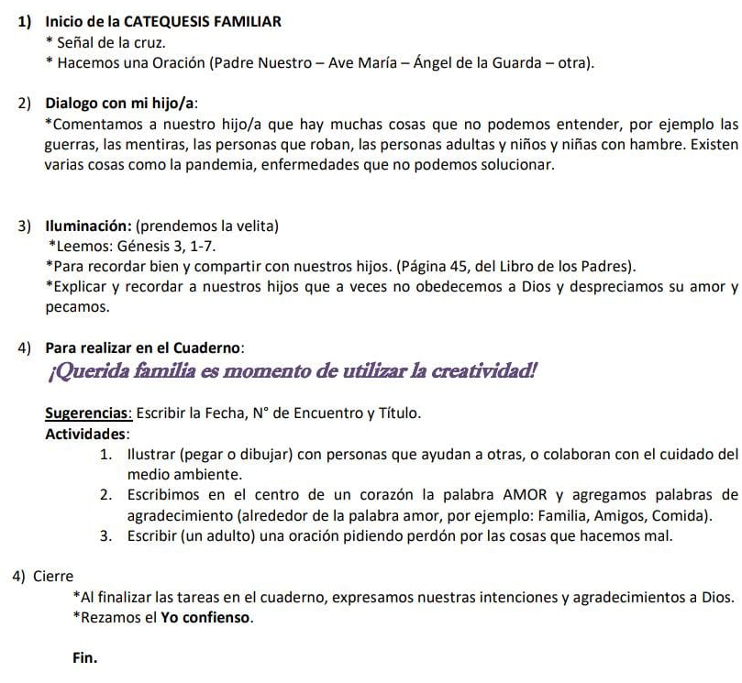

Guía: Encuentro N° 12
(Para hacer en Casa)
El Amor de Dios es más grande que nuestros pecados:
nos promete un Salvador.

- Inicio de la CATEQUESIS FAMILIAR
* Señal de la cruz.
* Hacemos una Oración (Padre Nuestro – Ave María – Ángel de la Guarda – otra).

- Dialogo con mi hijo/a:
*Comentamos a nuestro hijo/a que muchas veces nos cuesta pedir perdón y perdonar a otras personas, podemos contar alguna experiencia.

- Iluminación: (prendemos la velita)
*Leemos: Efesio 2, 4-5.
*Para recordar bien y compartir con nuestros hijos. (Página 47, del Libro de los Padres).
*Explicar y recordar a nuestros hijos que Dios nos ama tanto y por eso es tan Misericordioso con nosotros.

- Para realizar en el Cuaderno:
¡Querida familia es momento de utilizar la creatividad!
Sugerencias: Escribir la Fecha, N° de Encuentro y Título.
Actividades:
- Escribimos la palabra PERDON (en grande) y decoramos, pintamos o pegamos alrededor de ella.

- Escribir (un adulto) una oración pidiendo perdón.
- ¡¡¡Dios nos ama tanto!!!! En agradecimiento hacemos un cartel con la Frase: “Gracias Dios” para mostrar a nuestras animadoras y luego lo agregamos en el Altar de nuestra Casa.

4) Cierre
*Al finalizar las tareas en el cuaderno, expresamos nuestras intenciones y agradecimientos a Dios.
*Rezamos el Padre Nuestro.
Fin.

Guía: Encuentro N° 13
(Para hacer en Casa)
“Jesús nos enseña que Dios nos quiere Santos”
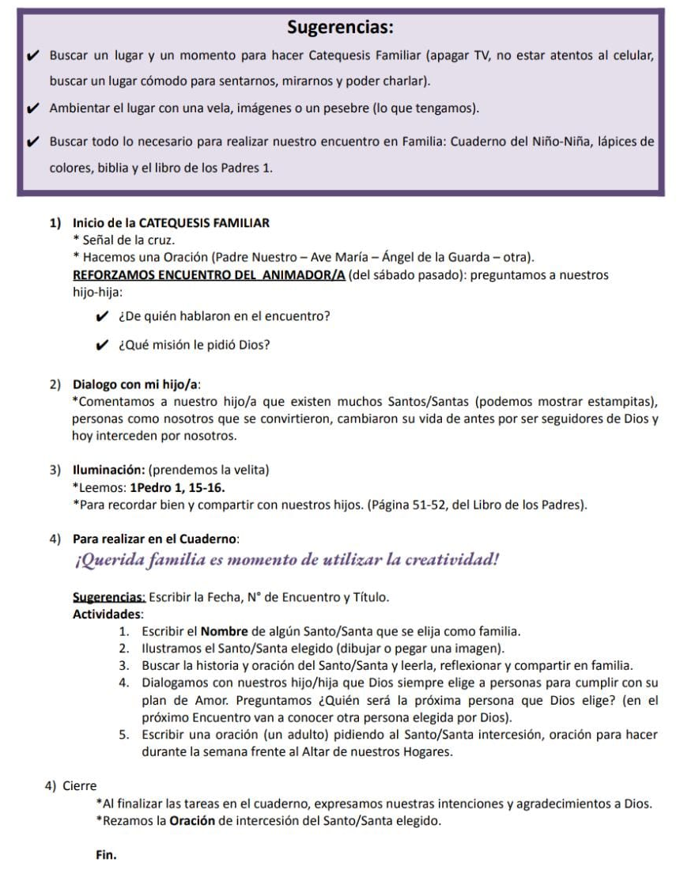

Guía: Encuentro N° 14
(Para hacer en Casa)
“Dios forma un Pueblo en el que nacerá el Salvador. La Promesa que le hizo a Adán la renueva con Noé”

- Inicio de la CATEQUESIS FAMILIAR
* Señal de la cruz.
* Hacemos una Oración (Padre Nuestro – Ave María – Ángel de la Guarda – otra).
REFORZAMOS ENCUENTRO DEL ANIMADOR/A (del sábado pasado): preguntamos a nuestro hijo-hija (observando juntos el cuaderno):
- ¿De quién hablaron en el encuentro?
- ¿Qué misión le pidió Dios?

- Dialogo con mi hijo/a:
*Comentamos a nuestro hijo/a que Dios nos ama tanto que siempre nos da nueva oportunidades cuando lo desobedecemos. Cuando no obedecemos y no nos portamos bien Dios igual nos sigue amando, pero tenemos que buscar ser buenas y amorosas personas.

- Iluminación: (prendemos la velita)
*Leemos: Génesis 9, 1-17.
*Para recordar bien y compartir con nuestros hijos. (Página 56, del Libro de los Padres).

- Para realizar en el Cuaderno:
¡Querida familia es momento de utilizar la creatividad!

Sugerencias: Escribir la Fecha, N° de Encuentro y Título.
Actividades:
- Ilustrar (dibujar o pegar) el arca de Noé.
- Escribir en el Arca el nombre de los integrante de la Familia, también puedo agregar los nombres de abuelos, tíos, primos y amigos.
- Ilustrar (dibujar, pintar o pegar papeles) el Arco Iris, signo de la promesa de Dios.
- Dibujar un paquete de regalo y sobre el escribir 5 palabras, palabras relacionada con las cosas que Dios Padre nos da todos los días. (Comentar sobre que es una herencia)
ATENCIÓN:
- En Familia… hacemos el Arca de Noé (hecho en el encuentro de padres)
- Los niños y niñas deben llevar y compartir con las animadoras el Arca de Noé.
- El Arca de Noé agrego al Altar Familiar.

4) Cierre
*Al finalizar las tareas en el cuaderno, expresamos nuestras intenciones y agradecimientos a Dios.
*Padre Nuestro.

Fin.
Guía: Encuentro N° 15
(Para hacer en Casa)
“Dios forma un Pueblo en el que nacerá el Salvador. La elección de Abraham y sus descendientes”

- Inicio de la CATEQUESIS FAMILIAR
* Señal de la cruz.
* Hacemos una Oración (Padre Nuestro – Ave María – Ángel de la Guarda – otra).
REFORZAMOS ENCUENTRO DEL ANIMADOR/A (del sábado pasado): preguntamos a nuestro hijo-hija (observando juntos el cuaderno):
- ¿De quienes hablaron en el encuentro anterior?

- Dialogo con mi hijo/a:
*CONFIANZA: comentar a los hijos ¿A quienes tenemos confianza? ¿Porque? ¿A quienes no tenemos confianza? ¿Porque?

- Iluminación: (prendemos la velita)
*Leemos: Génesis 12, 1-4.
*Para recordar bien y compartir con nuestros hijos. (Página58 , del Libro de los Padres).

- Para realizar en el Cuaderno:
¡Querida familia es momento de utilizar la creatividad!

Sugerencias: Escribir la Fecha, N° de Encuentro y Título.
Actividades:
- Ilustrar (dibujar o pegar) la palabra CONFIANZA
- Escribir alrededor de la palabra CONFIANZA (Actividad 1), los nombres de las personas en las que confiamos (también podemos agregar Santos, Virgen María, Espíritu Santo, Jesús, Padre Dios)
- Escribir (un adulto) una oración de agradecimiento o pedido, que esté relacionada con la CONFIANZA.
- Ilustrar (dibujar o pegar) una imagen en relación a lo que el niño o niña quiere ser cuando sea adulto.

4) Cierre
*Al finalizar las tareas en el cuaderno, expresamos nuestras intenciones y agradecimientos a Dios.
*Padre Nuestro.

Fin.

Guía: Encuentro N° 16
(Para hacer en Casa)
“El Pueblo de Dios crece y llega a Egipto”

- Inicio de la CATEQUESIS FAMILIAR
* Señal de la cruz.
* Hacemos una Oración (Padre Nuestro – Ave María – Ángel de la Guarda – otra).
REFORZAMOS ENCUENTRO DEL ANIMADOR/A (del sábado pasado): preguntamos a nuestro hijo-hija (observando juntos el cuaderno):
- ¿De quién hablaron en el encuentro anterior? (José) Para reforzar podemos leer Génesis 37 (capítulo entero)

- Dialogo con mi hijo/a:
*Nuestra historia como familia, como se llaman sus padres, abuelos, hermanos del niño o niña.
*La historia del pueblo de Dios, es parecida a nuestra historia; mostramos y dialogamos el cuadro de la página 60 del Libro de los Padres.

- Iluminación: (prendemos la velita)
*Leemos: Romano 4, 18-22.
*Para recordar bien y compartir con nuestros hijos. (Página61 , del Libro de los Padres).

- Para realizar en el Cuaderno:
¡Querida familia es momento de utilizar la creatividad!

Sugerencias: Escribir la Fecha, N° de Encuentro y Título.
Actividades:
- Hacer una maqueta y completar el árbol genealógico de la familia.
Niño o Niña –Padres – Abuelos- (Con los nombres y parentesco, no hace falta fotos!!!)

Algunas ideas…
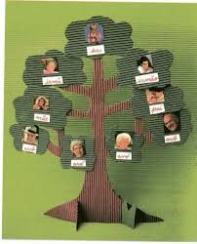 | 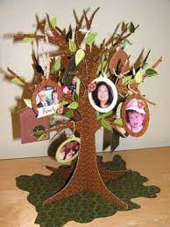 | 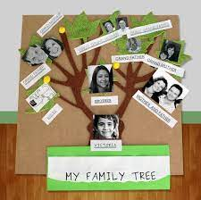
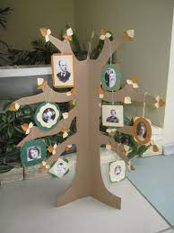 | 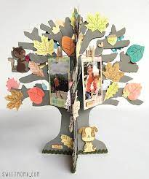 | 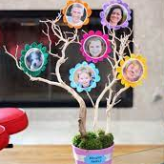

- Copiar en el cuaderno (un adulto) alguna parte de la ORACIÓN por la FAMILIA.

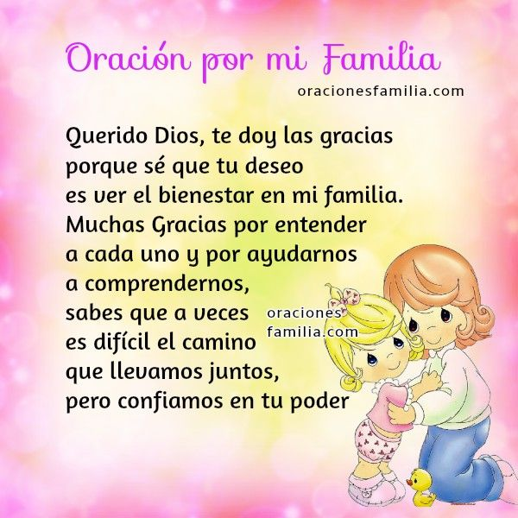

4) Cierre
*Al finalizar las tareas en el cuaderno, expresamos nuestras intenciones y agradecimientos a Dios.
*Oración por la Familia. (niños y adolescentes)

Fin.

Guía: Encuentro N° 17
(Para hacer en Casa)

“El Pueblo de Dios en Egipto es esclavizado.
Dios elige a Moisés para que libere a su pueblo.”

- Inicio de la CATEQUESIS FAMILIAR
* Señal de la cruz.
* Hacemos una Oración (Padre Nuestro – Ave María – Ángel de la Guarda – otra).
REFORZAMOS ENCUENTRO DEL ANIMADOR/A (del sábado pasado): preguntamos a nuestro hijo-hija (observando juntos el cuaderno):
- ¿De quién hablaron en el encuentro anterior? (Moisés)

- Dialogo con mi hijo/a:
*Leer y responder, cada una de las preguntas del libro de los Padres (página 63 y 64)

- Iluminación: (prendemos la velita)
*Leemos: Éxodo 3, 14-15.
*Para recordar bien y compartir con nuestros hijos. (Página 64 del Libro de los Padres).

- Para realizar en el Cuaderno:
¡Querida familia es momento de utilizar la creatividad!

Sugerencias: Escribir la Fecha, N° de Encuentro y Título.
Actividades:
Como Dios eligió a Moisés para salvar al Pueblo esclavizado, Dios nos elige también a nosotros para…. (Ejemplo: amar a mamá, papá, hermanos, abuelos, tíos, primos, vecinos, amigos y compañeros, para cuidar los animales y las plantas… para conocer y ser amigo de Jesús… etc.)

- Sobre una cartulina o papel de color o blanco: Hacer un listado y escribimos (un adulto) en oraciones los motivos por los cuales Dios nos elige. Pintar, agregar detalles de colores.

- Ilustrar (pegar o dibujar un niño o niña) y escribir alrededor de la ilustración (un adulto) una, dos o tres cualidades con el cual se identifica el niño o niña. Cosas que saben hacer muy bien. Ejemplo:

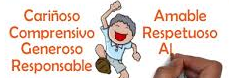

- Copiamos en el Cuaderno… alguna de las oraciones.
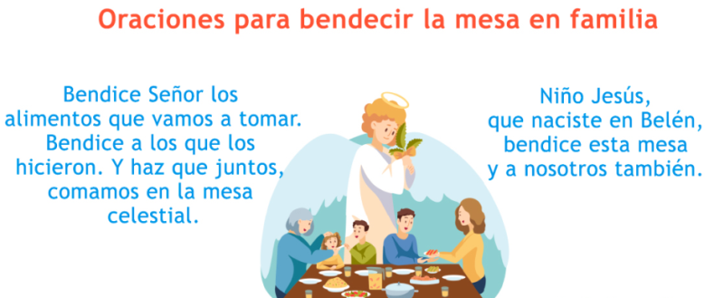
4) Cierre
*Al finalizar las tareas en el cuaderno, expresamos nuestras intenciones y agradecimientos a Dios.
*Ave María
Fin.

Guía: Encuentro N° 18
(Para hacer en casa)

“El Pueblo de Dios peregrina por el desierto y Dios celebra con ellos una alianza.”

- Inicio de la CATEQUESIS FAMILIAR
* Señal de la cruz.
* Hacemos una Oración (Padre Nuestro – Ave María – Ángel de la Guarda – otra).
REFORZAMOS ENCUENTRO DEL ANIMADOR/A (del sábado pasado): preguntamos a nuestro hijo-hija (observando juntos el cuaderno):
- ¿De quién hablaron en el encuentro anterior? (David)

- Dialogo con mi hijo/a:
*Leer el cuento.
* Reflexionar sobre las siguientes preguntas:
1) ¿Cómo era el gatito?
2) ¿Quién lo salvó?
3) ¿Qué le enseño su mamá?
El Gatito Desobediente.
Había una vez un gatito al que no le gustaban nada las normas. Por eso nunca escuchaba lo que le decía su mamá y siempre hacía lo que le daba la gana.
El gatito vivía con su mamá y sus hermanos en una casa a las afueras de la ciudad. Allí tenía todo lo que necesitaba. Pero el gatito se aburría y, siempre que podía, salía de la casa a ver qué encontraba.
Lo que más le gustaba al gatito era explorar el bosque. El gatito solía esperar a que su mamá se quedara dormida y, silenciosamente, salía de la casa para irse.
Sus hermanos, que conocían sus escapadas, se lo advertían una y otra vez.
-Un día va a aparecer un animal grande y te va a comer.
-El día menos pensado caes en una trampa.
Pero al gatito no le daba miedo nada de eso y, cada noche, se escapaba para volver al amanecer. Al gatito le encantaba ver los ojos brillantes de los animales nocturnos. El gatito los conocía todos y sabía que animales eran peligrosos y cuáles no.
Aunque había unos ojos nocturnos que no conseguía reconocer. Los veía siempre en el mismo sitio, pero pasaban tan rápido que nunca conseguía averiguar qué animal era. A veces veía a muchos, otras veces pocos. Pero lo que más extrañaba al gatito es que nunca tenían la misma forma.
-¡Oh, qué ojos más interesantes! -pensaba el gatito cada vez que los veía-. ¿Qué animal será el que tiene unos ojos tan tremendos? ¡Y qué rápido se mueven!
Un día, nada más salir de casa, el gatito vio a lo lejos que un par de ojos de esos que tanto le intrigaban. Se acercaban rápidamente, pero el gatito estaba tan atento a ellos que no se movió.
En ese momento, el gatito notó como alguien le tomaba por el lomo y se lo llevaba en volandas.
-¿Qué ha pasado? -preguntó el gatito-.¿Qué animal era ese? Casi lo descubro. ¿Por qué me has cazado, mamá?
-¡Eso era un coche! -gritó la mamá del gatito-. Y casi te aplasta.
El gatito se quedó mudo. ¿Cómo no se había dado cuenta? Él, que era capaz de esconderse y huir de cualquier depredador, había estado a punto de ser atropellado por un auto..
-Lo siento, mamá -dijo finalmente el gatito.
-Eres un desobediente -dijo su mamá-. Y un imprudente. Menos mal que no me había dormido aún. Creo que tenemos que tener una charla, jovencito.
Esa noche el gatito y su mamá se la pasaron hablando sobre los peligros que hay fuera y sobre la importancia de ser cuidadoso. La mamá le contó al gatito todo lo que sabía sobre los peligros de la calle y del bosque.
-No pensé que fuera tan peligroso estar ahí fuera -dijo el gatito.
-Explorar y aprender por tu cuenta está bien, hijo -dijo su mamá-, pero debes escuchar y aprender de tus mayores.
-Gracias mamá. Prometo escucharte y preguntar todo lo que no sepa -dijo el gatito.
Esa noche el gatito tuvo la suerte de que su mamá andaba cerca, pero no siempre va a haber alguien que nos pueda sacar de un apuro. El gatito aprendió la lección y ahora presta más atención a lo que le dice su mamá, por si acaso ella no está cerca la próxima vez que corra peligro.

- Iluminación: (prendemos la velita)
*Leemos: Éxodo 20,1-17
*Para recordar bien y compartir con nuestros hijos. (Página 68 del Libro de los Padres).

- Para realizar en el Cuaderno:
¡Querida familia es momento de utilizar la creatividad!

Sugerencias: Escribir la Fecha, N° de Encuentro y Título.
Actividades:
- Con cartulina, cartón o papeles de color: Presentar en forma creativa “Los 10 mandamientos”. Llevar al encuentro para compartir con las Animadores y Compañeros.

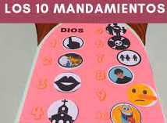 | 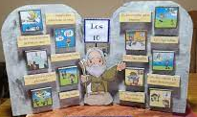 | 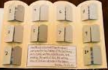
 | 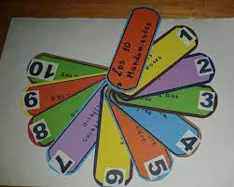 | 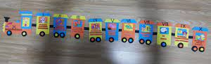

- En el cuaderno: Copiar la Oración e ilustrar.

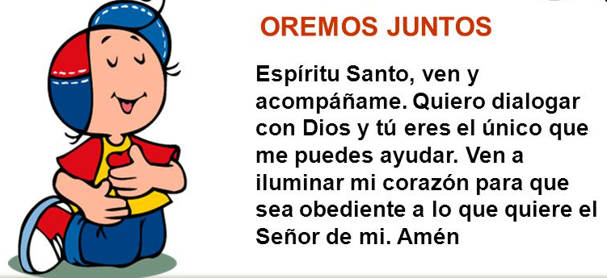

4) Cierre
*Al finalizar las tareas en el cuaderno, expresamos nuestras intenciones y agradecimientos a Dios.
*Credo.
Fin.

Guía: Encuentro N° 19
“Dios elige un rey para que gobierne y conduzca a su Pueblo: “David”.
(Para hacer en Casa)

- Inicio de la CATEQUESIS FAMILIAR
* Señal de la cruz.
* Hacemos una Oración (Padre Nuestro – Ave María – Ángel de la Guarda – otra).
REFORZAMOS ENCUENTRO DEL ANIMADOR/A (del sábado pasado y el encuentro 17 de los niños que hablaron de DAVID con sus animadoras): preguntamos a nuestro hijo-hija (observando juntos el cuaderno):
- ¿Quién era David? ¿Qué recuerdan de David? Podemos mirar el Video: https://www.youtube.com/watch?v=HFi56T2wU6g.

- Dialogo con mi hijo/a:
*Sobre la historia de David, y otras personas que fueron elegidas por Dios que hemos visto a lo largo de los últimos encuentros (Encuentro 14, 15, 16, 17, 18 y 19): Noé, Abraham y sus descendientes, Moisés y los mandamientos y David y los Salmos.

Los salmos son oraciones muy bellas que pueden leerse en la Biblia y que se han rezado en la Iglesia desde siempre. Con ellos, podemos dirigirnos a Dios en cualquier situación y estado de ánimo: alegría, para dar gracias, alabanza, inquietud, miedo...
Los salmos nos dicen muchas cosas a través de imágenes, por ejemplo, que Dios es el pastor y nosotros somos su iglesia y ovejas de su rebaño. (ver: Página 128 del Libro de los Padres).

- Iluminación: (prendemos la velita)
*Leemos: 1 Samuel 16, 6-7,11-13.

- Para realizar en el Cuaderno:
¡Querida familia es momento de utilizar la creatividad!

Sugerencias: Escribir la Fecha, N° de Encuentro y Título.
Actividades:
- En el cuaderno realizar una Ilustración (Dibujar, pintar, pega, escribir) los nombres de todos los elegidos por Dios, hasta el momento. Ejemplo:
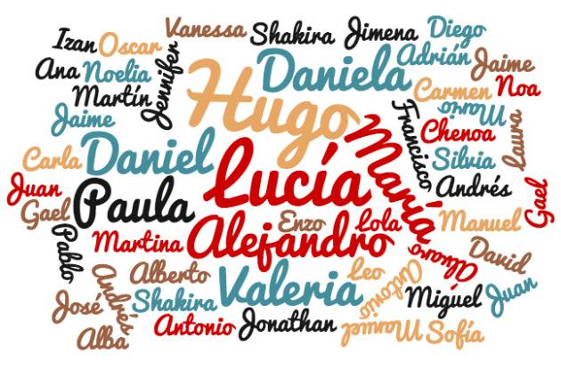
- El 29 de Septiembre es la Fiesta del Patrono de la cuidad de Eldorado “San Miguel Arcángel”, realizar una Ilustración (dibujo – pegado – collage) a manera de festejo, con el Lema del Año 2021 “San Miguel y San José, animen nuestra esperanza”. Llevar el Sábado 25/09.
- Realizar en una hoja blanca o de color, cartulina.
- Tamaño aproximado A4 u hoja N° 5.
- Con: NOMBRE y APELLIDO del niño o niña. 1er. Año de Catequesis Familiar-Iniciación Cristiana -Parroquia “San Miguel Arcángel” Septiembre de 2021
Ilustración que será exhibida en la Parroquia.
4) Cierre
*Al finalizar las tareas en el cuaderno, expresamos nuestras intenciones y agradecimientos a Dios.
*Ave María.
Fin.

Guía: Encuentro N° 20
“Dios envía los profetas para recordar a su Pueblo
las promesas y la alianza.”
(Para hacer en Casa)

- Inicio de la CATEQUESIS FAMILIAR
* Señal de la cruz.
* Hacemos una Oración (Padre Nuestro – Ave María – Ángel de la Guarda – otra).
REFORZAMOS ENCUENTRO DEL ANIMADOR/A (el encuentro del sábado pasado los niños trabajaron sobre la VISITA de María a Isabel con sus animadoras): preguntamos a nuestro hijo-hija (observando juntos el cuaderno):
- ¿Quién es María? ¿María a quien visitó? Leer: Lucas 1, 39-45.

- Dialogo con mi hijo/a:
*Sobre los PROFETAS:
¿Qué es un profeta? ¿Qué hacen los profetas? Nombres de algunos profetas.

- Iluminación: (prendemos la velita)
*Leemos: Jeremías 1, 4-10.
*Para recordar bien y compartir con nuestros hijos. (Página 74 del Libro de los Padres).
https://www.youtube.com/watch?v=kbqswOSI17k

- Para realizar en el Cuaderno:
¡Querida familia es momento de utilizar la creatividad!

Sugerencias: Escribir la Fecha, N° de Encuentro y Título.
Actividades:
- Ilustro (dibujar o pegar) caras y escribo los nombres de los profetas (mínimo 3).
Ejemplos!!!
 | 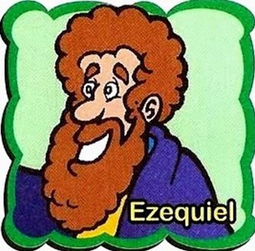 |  | 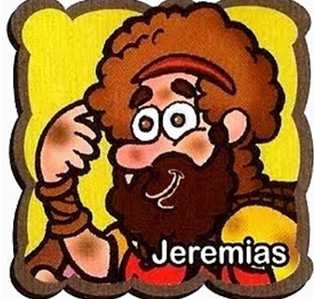

- Hacer un cartel “YO ……… (completar con el nombre del niño o niña) SOY PROFETA”.
- Copio en el Cuaderno
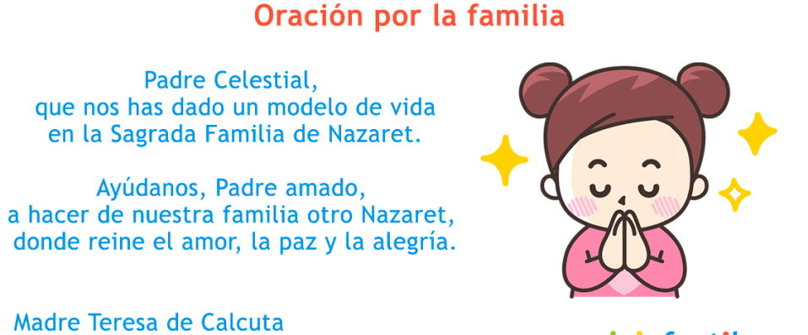
4) Cierre
*Al finalizar las tareas en el cuaderno, expresamos nuestras intenciones y agradecimientos a Dios.
*Padre Nuestro.
Fin.

Guía: Encuentro N° 21
“Dios le habla a su Pueblo: La Biblia (1er. Parte)”
(Para hacer en Casa)

- Inicio de la CATEQUESIS FAMILIAR
* Señal de la cruz.
* Hacemos una Oración (Padre Nuestro – Ave María – Ángel de la Guarda – otra).
REFORZAMOS ENCUENTRO DEL ANIMADOR/A (el encuentro del sábado pasado los niños trabajaron sobre el nacimiento del niño Jesús, con sus animadoras): preguntamos a nuestro hijo-hija (observando juntos el cuaderno):
- ¿Dónde nació Jesús (ciudad)? ¿Cómo nació Jesús (pesebre)?

- Dialogo con mi hijo/a:
- Preparo antes del encuentro con el niño o niña, una carta para él o ella (escrito a mano, con letra legible).
- Expreso en la carta lo mucho que lo queremos, lo importante que es, todo aquello que sentimos de corazón por nuestro hijo o hija y poder contarle o decirle algo sobre Dios.
- Se puede ilustrar la hoja (como las hojas de carta de antes) y hacemos un lindo sobre.
- Es importante que la carta tenga: el nombre del niño o niña, fecha y nombre de quien escribió la carta.
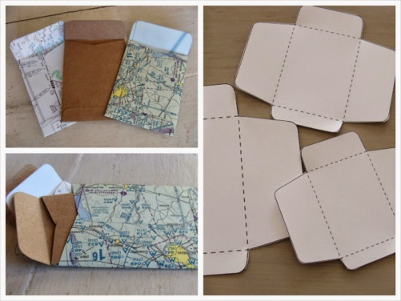 |  | 

*Leer a nuestros hijos la carta que le hemos preparado.

- Iluminación: (prendemos la velita)
*Leemos: Lucas 1,1-4.
*Para recordar bien y compartir con nuestros hijos. (Página 79 del Libro de los Padres).
*Explicamos a nuestros hijos e hijas, que las cartas que recibimos de amigos y familias, con buenos mensajes y enseñanzas, las tenemos guardadas como un tesoro y nos llena de emociones.
*Dios también inspiró a Hombres y Mujeres para que escriban al pueblo de Dios. Esos mensajes y la vida de Jesús esta escrita en la Biblia.
*Es importante leer, recordar y aplicar (obedecer) la palabra, cada uno de los mensajes que Dios nos envió y están en la Biblia.
*Además en la Biblia encontramos la vida de Jesús, nombres de ciudades donde estuvo.

- Para realizar en el Cuaderno:
¡Querida familia es momento de utilizar la creatividad!
Sugerencias: Escribir la Fecha, N° de Encuentro y Título.
Actividades:
- Pego el Sobre en el cuaderno del niño o niña, con la carta adentro.
- Ilustrar (pegar o dibujar) una Biblia, que contenga la palabra Biblia.
 | 
4) Cierre
*Al finalizar las tareas en el cuaderno, expresamos nuestras intenciones y agradecimientos a Dios.
*Credo.
Fin.

Guía: Encuentro N° 22
“Dios le habla a su Pueblo: La Biblia (2da. Parte)”
(Para hacer en Casa)

- Inicio de la CATEQUESIS FAMILIAR
* Señal de la cruz.
* Hacemos una Oración (Padre Nuestro – Ave María – Ángel de la Guarda – otra).
REFORZAMOS ENCUENTRO DEL ANIMADOR/A (el encuentro del sábado pasado los niños trabajaron sobre la Tierra de Jesús, con sus animadoras): preguntamos a nuestro hijo-hija (observando juntos el cuaderno):
- ¿Dónde (ciudad) nació, murió y resucitó Jesús?
- ¿Dónde (ciudad) María escuchó las palabras del Ángel?

- Dialogo con mi hijo/a:
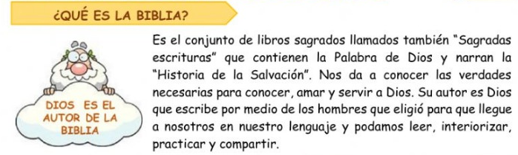

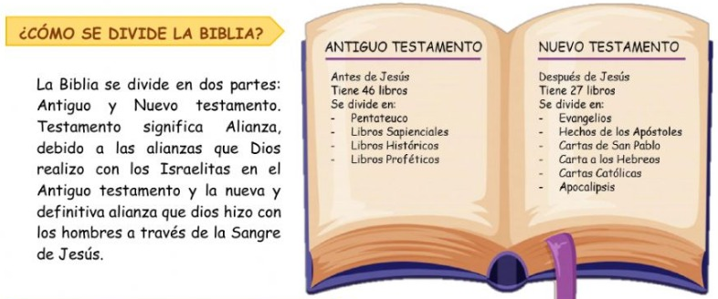

- Iluminación: (prendemos la velita)
*Leemos: 2 Timoteo 3, 15-17.
*Para reflexionar juntos a nuestros hijos:
- ¿Desde cuándo (en nuestras vidas) debemos conocer las Sagradas Escrituras?
- ¿Para qué sirve las Sagradas Escrituras?
- ¿Qué espera Dios de nosotros?

- Para realizar en el Cuaderno:
¡Querida familia es momento de utilizar la creatividad!
Sugerencias: Escribir la Fecha, N° de Encuentro y Título.
Actividades:
- Elige algunos de los dibujos e ilustrar (pegar o dibujar) para qué sirve la Biblia.
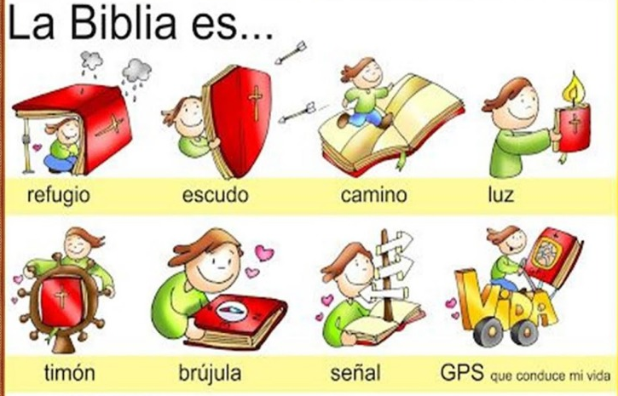
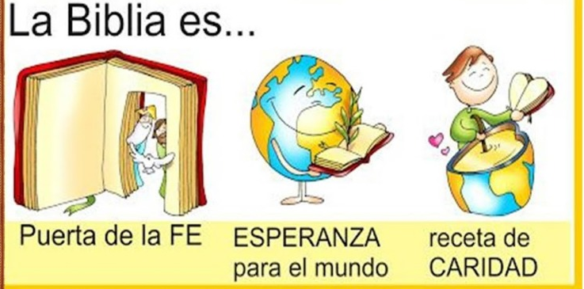

- Hago un señalador para mi cuaderno, con un algún texto de la Biblia. (Copiar el texto y el Nombre del Libro, Capítulo y Versículos). Traigo el Señalador.
 | 
- Cierre
*Al finalizar las tareas en el cuaderno, expresamos nuestras intenciones y agradecimientos a Dios.
*Rezamos por las familias:
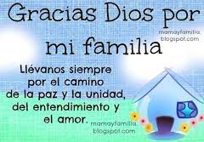
*Fin.

Guía: Encuentro N° 23
“Dios le habla a su Pueblo: La Biblia (3ra. Parte)”
(Para hacer en Casa)

- Inicio de la CATEQUESIS FAMILIAR
* Señal de la cruz.
* Hacemos una Oración (Padre Nuestro – Ave María – Ángel de la Guarda – otra).
REFORZAMOS ENCUENTRO DEL ANIMADOR/A (el encuentro del sábado pasado los niños trabajaron sobre la Biblia, con sus animadoras): preguntamos a nuestro hijo-hija (observando juntos el cuaderno):
- ¿Qué es una Biblia?
- ¿Qué libros pintaron en el Antiguo Testamento?
- ¿Qué libros pintaron en el Nuevo Testamento?

- Dialogo con mi hijo/a:
* Cuando queremos conocer sobre la vida actual de algún famoso (preguntar a los niños alguno), podemos leer o ver y escuchar sobre sus acciones en revistas, en televisión, faceboock, instagram.
* Cuando queremos conocer sobre la vida de Jesús (preguntar a los niños y niñas ¿dónde puedo buscar?), y el mejor lugar para buscar es la Biblia. En la Biblia están los Evangelios que nos cuentan sobre la vida de Jesús, donde nació, donde vivió, cuáles fueron sus enseñanzas.
* Y en la Biblia también encontramos varias personas que dialogaron y aceptaron la voluntad de Dios (Noé, Abraham, Moisés, Los Profetas, María, José y el propio Jesús). Dios se presentó de diversas maneras, generó distintos emociones y también provocó diálogo con todos, pero sí Dios logró que todos aceptaran su propuesta, su voluntad. (RECORDAR, comentar lo leído y reflexionado en el encuentro de Padres: Lecturas Equipo 1, 2 y 3; Pág. 86.)
*Todos podemos tener un encuentro con Dios, a través de la Palabra (la Biblia) y a través de la amistad con Dios. (Para recordar bien y compartir con nuestros hijos, Página 87 del Libro de los Padres).

- Iluminación: (prendemos la velita)
*Leemos: Mateo 13, 3-9.
*Para reflexionar juntos a nuestros hijos:
- ¿Qué tipo de tierra necesita una semilla para crecer?

- Para realizar en el Cuaderno:
¡Querida familia es momento de utilizar la creatividad!
Sugerencias: Escribir la Fecha, N° de Encuentro y Título.
Actividades:

- En una hoja, cartulina (tamaño A4 aproximadamente) realizar un collage de imágenes, palabras; presentando características físicas, gustos y preferencias del niño o niña para presentarse ante los compañeros con el título DIOS me conoce así…
 | 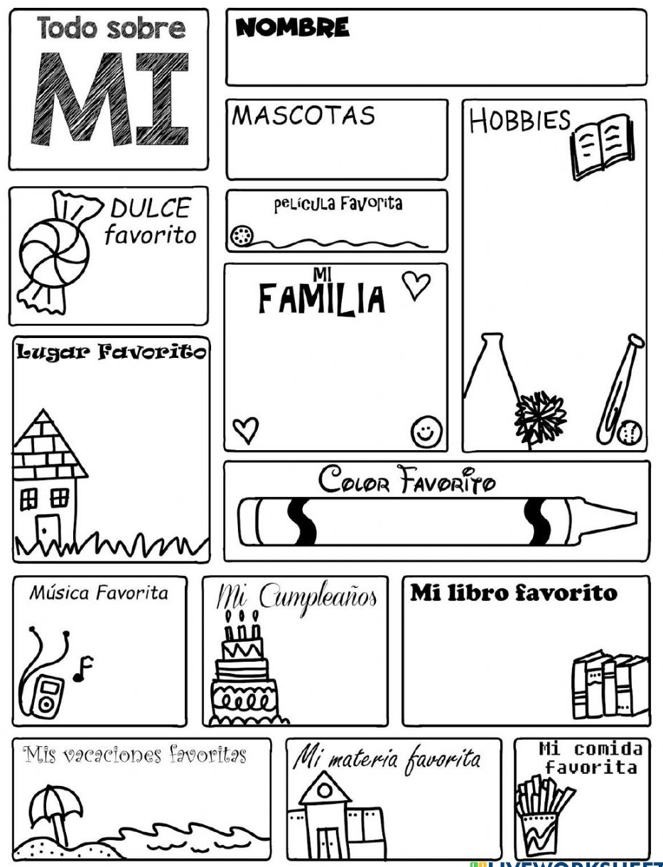 | 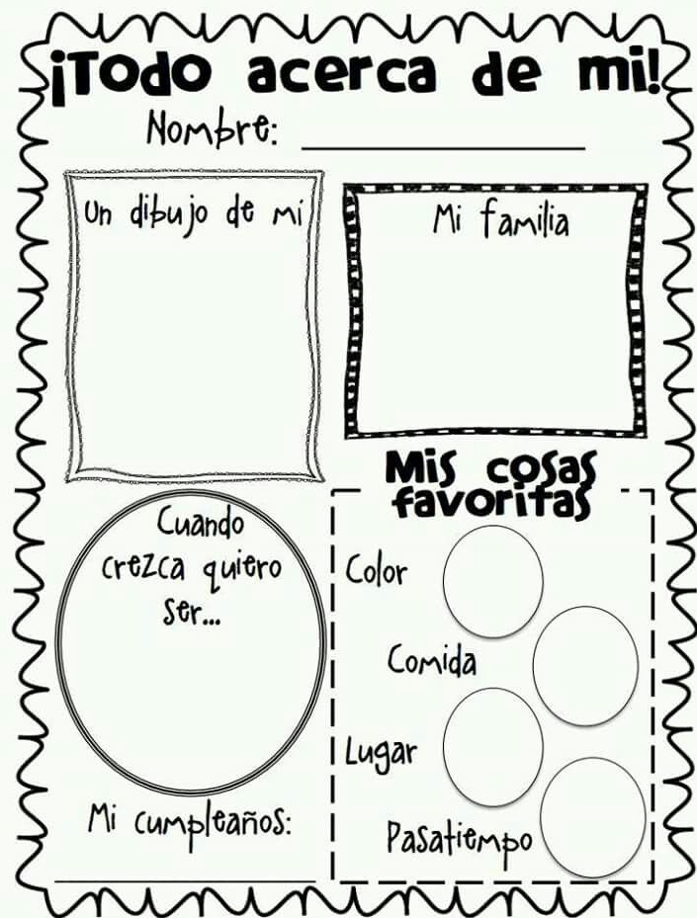

- Copiar en el cuaderno el siguiente Texto, colorear y decorar.
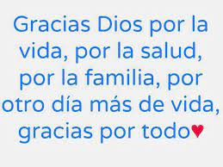
- Cierre
*Al finalizar las tareas en el cuaderno, expresamos nuestras intenciones y agradecimientos a Dios.
*Rezamos el Padre Nuestro:

*Fin.

Guía: Encuentro N° 24
“El Evangelio nos cuenta la vida de Jesús. Introducción”
(Para hacer en Casa)

- Inicio de la CATEQUESIS FAMILIAR
* Señal de la cruz.
* Hacemos una Oración (Padre Nuestro – Ave María – Ángel de la Guarda – otra).
REFORZAMOS ENCUENTRO DEL ANIMADOR/A (el encuentro del sábado pasado los niños trabajaron sobre la Parábola del Sembrador, con sus animadoras): preguntamos a nuestro hijo-hija (observando juntos el cuaderno):
- ¿Dónde debemos plantar una semilla, que tierra se necesita?

- Dialogo con mi hijo/a:
* Si necesitamos conocer algo, sobre alguien o algo, buscamos información en diversos lugares: libros, revistas, diarios, redes (faceboock, instragram).
* Para conocer a Jesús, debemos buscar en los Evangelios (Mateo – Marcos – Lucas y Juan).
* Para hablar con Dios debemos usar la Biblia, leerla y reflexionar para escuchar y practicar la palabra de Dios quiere de nosotros y ser semillas en tierra fértil.
* Los evangelios no son simples libros, son Proclamaciones. Proclamar significa comunicar lo que Dios quiere decir a su pueblo, lo que quiere poner en la mente y en el corazón de los que lo escuchan. (Para recordar bien y compartir con nuestros hijos, Página 90 del Libro de los Padres).

- Iluminación: (prendemos la velita)
*Leemos: Marco 16, 15
*Para reflexionar juntos a nuestros hijos:
- ¿Podemos anunciar la buena noticia nosotros?

- Para realizar en el Cuaderno:
¡Querida familia es momento de utilizar la creatividad!
Sugerencias: Escribir la Fecha, N° de Encuentro y Título.
Actividades:

- Elige tres dibujos y copia (o pega) en el cuaderno.
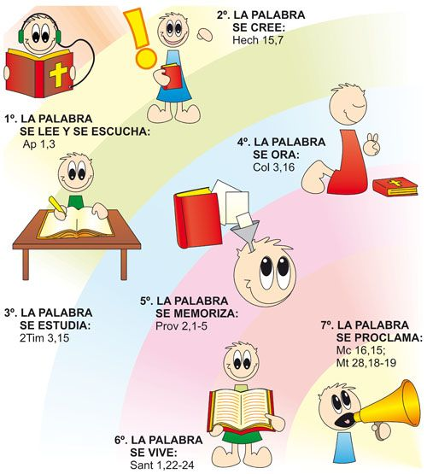
- Copiar en el cuaderno el siguiente Texto, colorear y decorar. Nos aprendemos el Versículo.
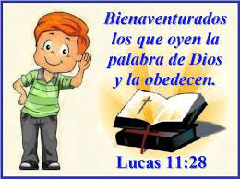
- Cierre
*Al finalizar las tareas en el cuaderno, expresamos nuestras intenciones y agradecimientos a Dios.
*Rezamos el Padre Nuestro:
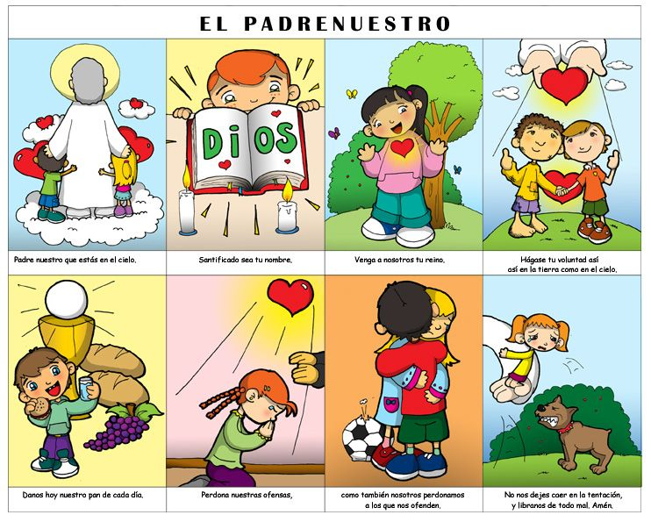

*Fin.

Guía: Encuentro N° 25
“El Nacimiento de Jesús, el Pesebre”
(Para hacer en Casa)

- Inicio de la CATEQUESIS FAMILIAR
* Señal de la cruz.
* Hacemos una Oración (Padre Nuestro – Ave María – Ángel de la Guarda – otra).
REFORZAMOS ENCUENTRO DEL ANIMADOR/A (el encuentro del sábado pasado los niños trabajaron la entrega de la Palabra, con sus animadoras): Dialogamos con nuestros hijo-hija (observando juntos el cuaderno):
- Palabra de Dios, sus mensajes y enseñanzas, están en la Biblia ¿Es importante leer la Biblia? ¿Por qué?

- Dialogo con mi hijo/a:
* Cuando festejamos la Navidad, festejamos el Nacimiento de Jesús. Para que nazca el niño Jesús pasaron varias cosas antes, durante y después de su nacimiento. Vamos a recordar quienes estuvieron, porque y que significa para nosotros la Sagrada Familia.
Utilizamos lo realizado en el encuentro de Padres (Ficha Especial del “Nacimiento de Jesús”)

- Iluminación: (prendemos la velita)
*Leemos: Mateo 1, 1-17
Dios forma y prepara un pueblo en el que nacerá el Salvador, nosotros somos parte de su pueblo.
¿Cómo podemos formarnos y prepararnos para recibir a Jesús en nuestros corazones?

- Para realizar en el Cuaderno:
¡Querida familia es momento de utilizar la creatividad!
Sugerencias: Escribir la Fecha, N° de Encuentro y Título.
Actividades:

- Confeccionar un “Pesebre” colgante con papeles, con todos las Personas/personajes del Pesebre. Identificando cada persona con sus nombres o figuras. Detrás de cada personaje o en estrellas u otras formas, escribo una reflexión: “Como María, quiero ser…..”, “Como José, quiero ser….”, “Como Jesús, quiero ser…” “Como los Pastores, quiero ser…”, “Como los Ángeles, quiero ser…”, “Como los Reyes, quiero regalar…” y “Como Familia Sagrada, queremos ser…” Algunas ideas:
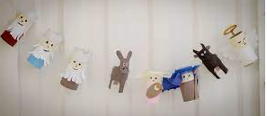 |  | 
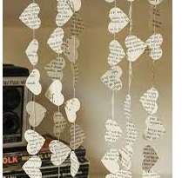 |  | 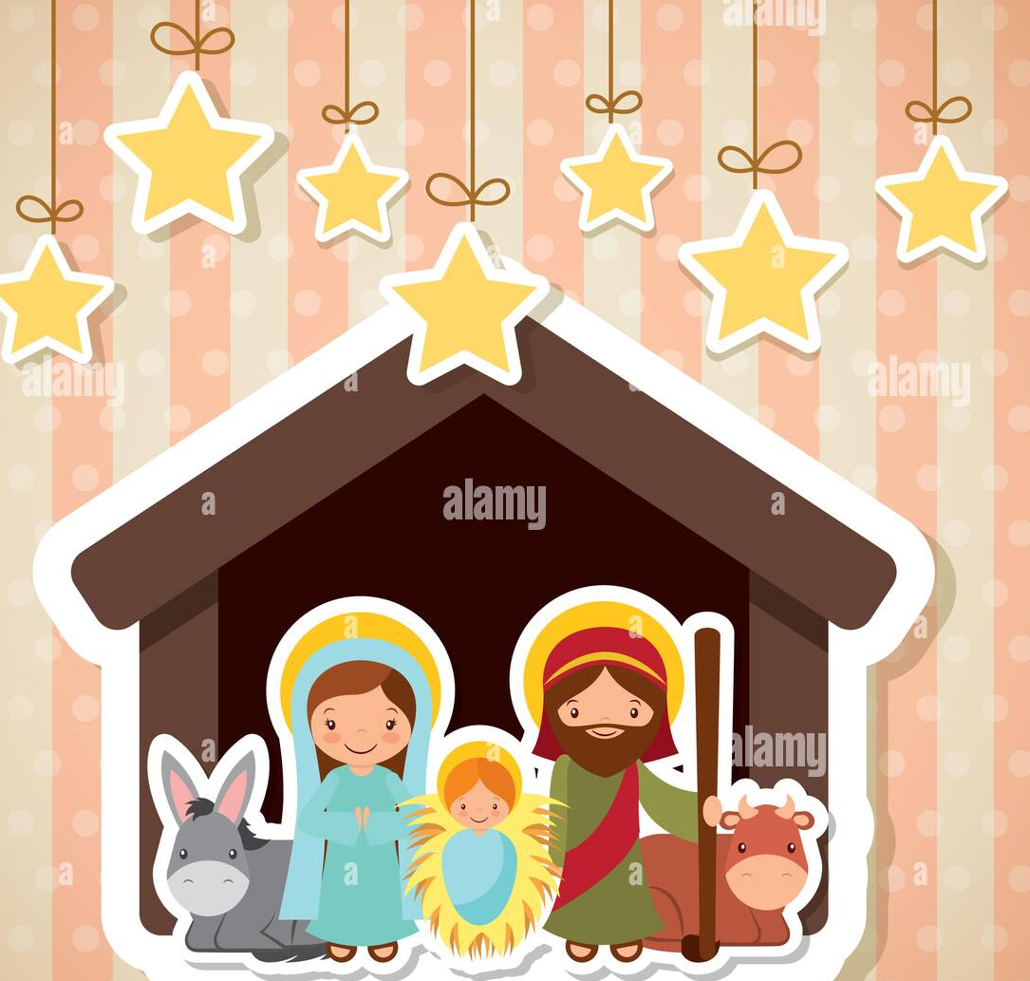

- Copiar en el cuaderno en el Cuaderno, “Ángel de la Guarda”, oración que está en la página 107 del Libro de los Padres, en el Para recordar bien y compartir con nuestros hijos.

- Cierre
*Al finalizar las tareas en el cuaderno, expresamos nuestras intenciones y agradecimientos a Dios.
*Rezamos el Ángel de la Guarda

*Fin.

CAPÍTULOS  Encuentro de Niños  Material del Obispado 2021  Diócesis de Iguazú |  | GUÍA  Material: Catequista de la Parroquia “San Miguel Arcángel” | ENCUENTROS  Material: Libro “Seguimos a Jesús” Fabián Esparafita
- Jesús nos reúne. |  | - Nuestro primer Encuentro. | Encuentro 1
- Jesús y los Niños. |  | - Jesús, nuestro amigo, experimenta tentaciones. | Encuentro 2
- Jesús, el Buen Pastor. |  | - Jesús, nuestro amigo, es Dios; ha vencido a la muerte y vive para siempre. | Encuentro 3
- Triduo Pascual. |  | - Jesús, nuestro amigo, se aparece sus amigos y come con ellos. | Encuentro 4
- Catequesis Familiar. |  | 5. Catequesis Familiar | Encuentro 5*
5. Bis. Celebración de la Luz. |  | - Bis . Jesús, nuestro amigo, es el Buen Pastor | Encuentro 5 Bis
6. Celebración de la palabra. |  | - Jesús, nuestro amigo, nos llama a vivir una vida nueva. | Encuentro 6
7. Historia del Reino. |  | - Jesús, nuestro amigo, sube al cielo, y nos envía su Espíritu. | Encuentro 7
8. Creación. |  | - Jesús, nuestro amigo, como a los peregrinos de Emáus, nos ayuda a entender lo que Dios nos quiere decir. | Encuentro 8
9. Creación del Hombre. |  | 9. Dios crea todas las cosas por amor. | Encuentros 9
10. El pecado original y la promesa de Salvación. |  | 10. Dios nos crea por amor: a su imagen y semejanza. | Encuentros 10
11. Celebración del cuidado de nuestra Casa. |  | 11. Cuando desobedecemos a Dios despreciamos su amor y pecamos. | Encuentros 11
12. Noé, el amigo de Dios. |  | 12. El amor de Dios es más grande que nuestros pecados: nos promete un salvador. | Encuentros 12
13. Abraham, nuestro padre. |  | 13. Jesús nos enseña que Dios nos quiere Santos. | Encuentros 13
14. Esaú y Jacob |  | 14 Dios forma un pueblo en el que nacerá el Salvador. La promesa que le hizo a Adán la renueva con Noé. | Encuentros 14
15. José el Soñador |  | 15. Dios forma un Pueblo en el que nacerá el Salvador. La elección de Abraham y sus descendientes. | Encuentros 15
16. La historia de Moisés y el Pueblo de Israel. |  | 16. El pueblo de Dios crece y llega a Egipto. | Encuentros 16
17. David. |  | 17. El Pueblo de Dios en Egipto es esclavizado. Dios elige a Moisés para que libere a su pueblo. | Encuentros 17
18. Recordamos: el Antiguo Testamento. |  | 18. El pueblo de Dios peregrina por el desierto y Dios celebra con ellos una alianza. | Encuentros 18
19. La Anunciación. |  | 19. Dios elige un rey para que gobierne y conduzca a su Pueblo: David. | Encuentros 19
20. La Visitación |  |  | Encuentros 19
21. Nacimiento del Niño. |  | 20. Dios nos envía a los profetas para recordar a su Pueblo las promesas y la alianza. | Encuentros 20
22. Tierra de Jesús. |  | 21. Dios le habla a su Pueblo: La Biblia (1era. Parte) | Encuentros 21
23. La Biblia. |  | 22. Dios le habla a su Pueblo: La Biblia (2da. Parte) | Encuentros 22
24. Parábola del Sembrador. |  | 23. Dios le habla a su Pueblo: La Biblia (3era. Parte) | Encuentros 23
23 Z Convivencia y Celebración de la Palabra de Dios. |  | 24. El Evangelio nos cuenta la vida de Jesús. Introducción. | Encuentros 24
CELEBRACIÓN: ENTREGA DE BIBLIA A LAS FAMILIAS
Anexo 19. La Asunción de María. | 25. El nacimiento de Jesús, el Pesebre. |  | Encuentros 25, 26, 27, 28, 29, 30 y 31
CELEBRACIÓN: PESEBRE VIVIENTE

*Libro: Material “Viviendo con Jesús” de Primer Año: Padre Martín Weichs.

El presente Material fue diseñado para poder desarrollarlo en los hogares “catequesis Familiar”, para crear el vínculo afectivo, espiritual entre los hijos e hijas y padres y madres que inician la Catequesis.

En primer instancia en los Encuentros con los Padres y Madres se celebraba los encuentros propuestos en el libro “Seguimos a Jesús” del P. Fabián Esparafita, material que se viene utilizando en la catequesis tradicional que comenzaba con los niños y niñas de 9 años. En estos encuentros el contenido era guiado por la catequista donde el tema luego era trabajado en la catequesis familiar, en el hogar con la Guía especial de actividades.

Luego los padres y madres debían encontrar un día, un lugar y un momento para desarrollar esta catequesis familiar con la GUIA de actividades, y poder plasmar en un cuaderno que los niños y niñas utilizarían durante sus encuentros con sus padres y en las celebraciones con sus animadores. Esta Guía fue elaborada por una catequista, en acuerdo con el párroco de la Parroquia San Miguel Arcángel, relacionando temas dados en los encuentros de padres y el tema a tratar por las animadoras en el próximo encuentro.

Los niños desarrollado el tema comentaban a sus animadores y luego celebraban el encuentro con otros niños y niñas según el material brindado por el Obispado de la Diócesis de Iguazú. De esta manera se reforzaba con la Guía los contenidos.

